PERBANDINGKAN JARAK, WAKTU, KECEPATAN DAN
KALORI YANG TERBAKAR
SAAT MELAKUKAN AKTIVITAS JOGGING DAN BERSEPEDA
MENGGUNAKAN APLIKASI NRC

Nama : Muhammad Firly Akbar
NIM : 09030581822042
Jurusan : Teknik Komputer
Dosen : Deris Stiawan, M.T.PH.D.

FAKULTAS ILMU KOMPUTER
UNIVERSITAS SRIWIJAYA
PALEMBANG 2019

KATA PENGANTAR

Puji syukur kehadirat Alahh SWT hingga saat ini masih memberikan kita nikmat iman dan kesehatan, sehingga saya diberi kesempatan yang luar biasa ini yaitu kesempatan untuk menyelesaikan tugas ini dengan tepat waktu.

Dalam membuat tugas ini, tentunya banyak sekali hambatan yang telah saya rasakan, oleh sebab itu, saya berterima kasih kepada beberapa pihak terutama bapak pengajar mata kuliah Teknik Penulisan Karya Ilmiah yang telah membantu membina dan mendukung saya dalam menyelesaikan tugas ini.

Selain itu saya juga sadar bahwa pada tugas ini dapat ditemukan banyak sekali kekurangan serta jauh dari kesempurnaan. Oleh sebab itu, saya benar-benar menanti kritik dan saran untuk kemudian dapat saya revisi dan tulis di tugas yang selanjutnya, sebab sekali lagi saya menyadari bahwa tidak ada sesuatu yang sempurna tanpa disertai saran yang konstruktif. Dan semoga tugas ini dapat memberikan manfaat.

Palembang, 10 Desember 2019

DAFTAR ISI

Cover i
Kata Pengantar ii
Daftar Isi iii
BAB 1 PENDAHULUAN 4
1.1 Rumusan Masalah 4
  - Tujuan 4
1.3 Aktifitas Yang Diilakukan 4
BAB 2 ISI 5
2.1 Latar Belakang 5
2.2 Penelitian 7
2.2.1 Jogging 8
2.2.2 Cara melakukan jogging dengan baik 9
2.2.3 Cara Jogging yang dapat Meningkatkan Kebugaran Jasmani 11
2.2.4 Bersepeda 14
2.2.5 Manfaat Bersepeda Bagi Kesehatan 16
2.2.6 Dampak Negatif Bersepeda 16
2.2.7 Jalan Santai 17
BAB 3 PENUTUP 20
3.1 Kesimpulan 20
LAMPIRAN

BAB I
PENDAHULUAN
  - Rumusan Masalah
- Bagaimana perbedaan Jumlah kalori yang terbakar, Kecepatan rata –rata, Waktu tempuh dan Jarak pada aktifitas seperti Jogging, Bersepeda dan Jalan santai.?
- Apa manfaat Jogging, Bersepeda dan Jalan santai bagi kesehatan?

`1.2 Tujuan
- Untuk mengetahui dan menghitung perbedaan (Jumlah kalori yang terbakar, Kecepatan rata –rata, Waktu tempuh dan Jarak) pada masing – masing aktifitas yang dilakukan seperti Jogging, Bersepeda dan Jalan santai.
- Untuk mengetahui manfaat Jogging, Bersepeda dan Jalan santai.
1.3 Aktifitas Yang Dilakuakan
- Jogging
- Bersepeda
- Jalan Santai

BAB II
ISI
2.1 Latar Belakang
Olahraga merupakan suatu bentuk kegiatan fisik yang dapat meningkatkan kebugaran jasmani. Dalam olahraga tidak hanya melibatkan sistem muskuloskeletal semata, namun juga mengikutsertakan sistem lain seperti sistem kardiovaskular, sistem respirasi, sistem ekskresi, sistem saraf dan masih banyak lagi. Olahraga mempunyai arti penting dalam memelihara kesehatan dan menyembuhan tubuh yang tidak sehat
Olahraga merupakan kegiatan jasmani yang dilakukan untuk menjaga kesehatan dan memperkuat otot - otot tubuh. Kegiatan ini dalam perkembangannya dapat dilakukan sebagai kegiatan yang menghibur, menyenangkan atau juga dilakukan dengan tujuan untuk meningkatkan prestasi.
Olahraga memiliki tujuan sebagai peningkatan kebugaran jasmani maupun rohani tiap manusia. Olahraga bisa dilakukan oleh orang dewasa, anak-anak, hingga lanjut usia selagi dia mampu.
Aktifitas fisik adalah setiap pergerakan tubuh akibat aktifitas otot - otot skelet yang mengakibatkan pengeluaran energi. Setiap orang melakukan aktifitas fisik antara individu satu dengan yang lain tergantung gaya hidup perorangan dan faktor lainnya. Aktifitas fisik terdiri dari aktifitas selama bekerja, tidur, dan pada waktu senggang. Latihan fisik yang terencana, terstruktur, dilakukan berulang - ulang termasuk olahraga fisik merupakan bagian dari aktifitas fisik. Olahraga fisik dapat mencegah resiko terjadinya penyakit tidak menular seperti penyakit pembuluh darah, diabetes, kanker dan lainnya.

Komponen - komponen dalam kebugaran jasmani terbagi atas dua bagian yaitu :
1. Kebugaran berhubungan dengan kesehatan :
a. Daya tahan jantung dan paru - paru yaitu komponen yang menggambarkan kemampuan dan kesanggupan melakukan kerja dalam mengambil dan menyuplai oksigen yang dibutuhkan.
b. Kekuatan otot, yaitu kekuatan yang diperlukan dalam kehidupan sehari-hari terutama tungkai yang harus menahan berat badan. Semakin tua seseorang maka akan semakin berkurang pula kekuatan otot-ototnya apabila tidak terlatih secara teratur.
c. Daya tahan otot, yakni kemampuan dan kesanggupan otot melakukan kerja secara berulang - ulang tanpa mengalami kelelahan.
d. Fleksibilitas otot, yaitu kemampuan gerak maksimal suatu persendian. Hal ini mengurangi terjadinya resiko cedera.
e. Komposisi tubuh, yaitu berhubungan dengan pendistribusian otot dan lemak ke seluruh tubuh. Kelebihan lemak akan beresiko kegemukan dan menderita berbagai penyakit
2. Kebugaran yang berhubungan dengan keterampilan motorik :
a. Keseimbangan (balance), berhubungan dengan sikap mempertahankan keseimbangan ketika diam atau bergerak.
b. Daya ledak (eksplosife power), berhubungan dengan laju ketika seseorang melakukan kegiatan. Daya ledak merupakan hasil dari kekuatan dikalikan dengan kecepatan.
c. Kecepatan (speed), kemampuan seseorang untuk mengerjakan gerakan yang berkesinambungan dalam bentuk yang sama dengan waktu yang sesingkat - singkatnya.
d. Kelincahan (agility), berhubungan dengan kemampuan cara mengubah posisi dengan kecepatan dan ketepatan yang tinggi.
2.2 Penelitian
Pada penelitian ini saya melakukan Jogging untuk menghitung jumlah kalori yang terbakar, kecepatan rata – rata, waktu tempuh dan jarak. Jogging itu sendiri merupakan suatu olahraga aerobik yang bertujuan meningkatkan daya tahan paru dan jantung, sehingga sangat baik digunakan untuk melatih atau mempertahankan kebugaran.
Jogging adalah salah satu cara terbaik untuk membentuk massa otot, membakar kalori, dan menjaga kesehatan jantung. Olahraga ini bahkan disebut lebih efektif membakar lemak perutdibanding angkat beban. Pada penelitian sebelumnya menemukan bahwa orang yang rutin jogging setidaknya tiga jam per minggu memiliki risiko lebih rendah untuk meninggal karena penyakit dibanding dengan orang yang tidak rutin jogging.
Selain Jogging saya juga melakukan Jalan Santai dan Bersepeda sebagai perbandingan dari Jogging untuk membedakan jumlah kalori yang terbakar, kecepatan rata – rata, waktu tempuh dan jarak.

2.2.1 Jogging
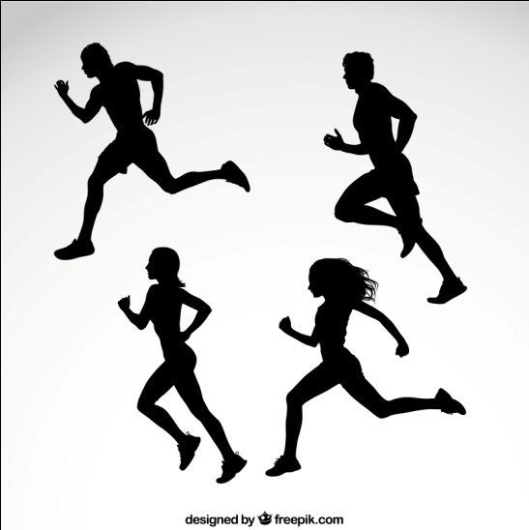

Jogging merupakan aktivitas lari kecil yang umumnya memiliki tujuan untuk menjaga kesehatan tubuh kita. Selain itu jogging juga aktivitas fisik yang paling murah dan paling praktis sebagai pilihan olahraga.
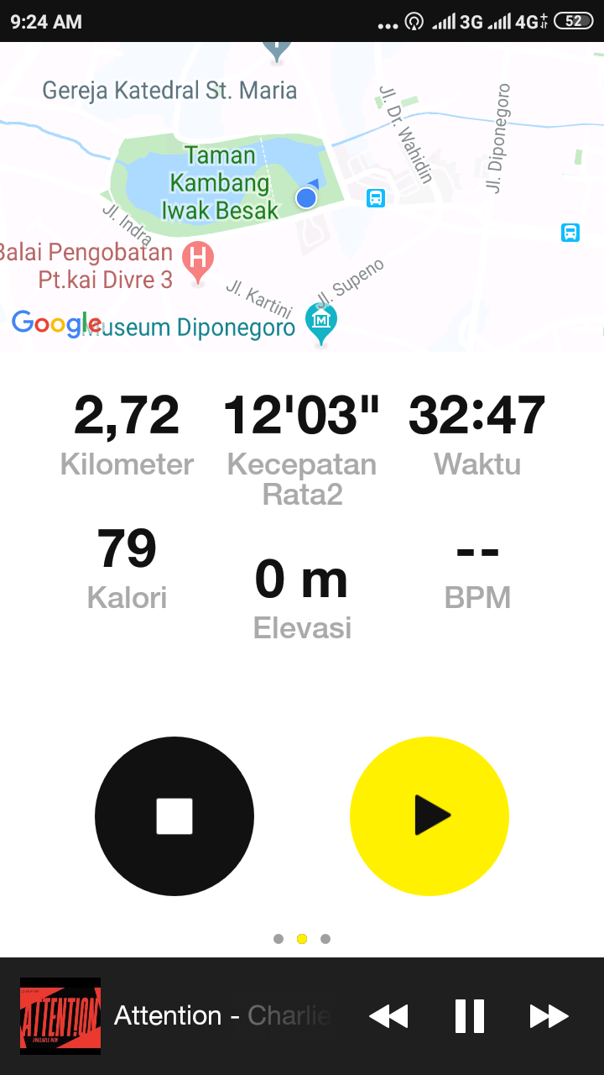
- Data Percobaan 1

Selasa, 19 November 2019 pagi hari saya Jogging di kambang Iwak. Sesuai aplikasi yang saya pakai pada smartphone (Nike Run Club) Jumlah kalori yang terbakar yaitu 79, Kecepatan rata – rata 12’03”, Waktu tempuh 32:47 dan jarak 2,72 Kilometer.
Kebanyakan orang melakukan olahraga ini dengan alasan tertentu, seperti
1. Ingin menurunkan berat badan,
2. Jaga kesehatan,
3. Menjaga kebugaran,
4. Menambah stamina.
Dengan berlari biasanya badan kita mengeluarkan keringat lebih banyak dibandingkan olahraga lainnya dan itu berarti olahraga ini memang lebih banyak membakar kalori daripada olahraga lainnya. Semakin banyak kalori yang terbakar, semakin banyak pula lemak-lemak ditubuh ikut terbakar yang berarti peluang untuk menurunkan berat badan pun semakin besar.
Jogging atau olahraga lari ini sangat baik untuk aerobik otot, kebugaran, dan kontrol berat badan. Bahkan dari beberapa penelitian menyebutkan jika melakukan olahraga lari ini secara rutin banyak hak-hal positif yang akan didapat. Diantaranya, menurunkan berat badan, menurunkan tekana darah dan memperkuat jantung sehingga bisa memperkecil resiko terkena serangan jantung, menurunkan kolesterol, menurunkan tingkat stress, memperkuat tulang terutama di bagiankaki, bahkan bika membuat kita menjadi seseorang yang lebih percaya diri.

2.2.2 Cara melakukan jogging dengan baik yaitu :
a. Pinggang lurus
b. Pejalan kaki harus menjejakkan kaki tepat pada tumit dengan jari kaki yang terangkat tinggi. Cobalah untuk membiarkan tumit di tanah sedikit lebih lama dari biasanya, dan rasakan seakan-akan anda mendorong tanah dengan telapak kaki anda sebelum kaki terayun ke depan.
c.Tidak perlu melangkah terlalu keras karena akan membuang-buang tenaga.
d.Hindari kecenderungan untuk melangkahkan kaki terlau jauh agar langkah menjadi cepat. Pejalan kaki harus menggerakkan kaki lebih cepat dengan melangkahkan kaki sebanyak mungkin dalam satu menit.
e.Ayunan kuat tp tetap rapat dengan tubuh,dengan tinggi ayuanan tidak melebihi dada,sikut merapat dengan pinggang.
f.Tidak perlu mengepalkan tangan.

Waktu terbaik untuk ber-jogging adalah di pagi hari, begitu Anda bangun. Bila Anda serius ingin membakar lemak, jangan sarapan dulu sebelum jogging, tapi minum segelas besar air. Dengan tidak makan sarapan dulu, tubuh akan menggunakan cadangan lemaknya untuk membakar energi yang akan dibutuhkannya saat berjogging. Selain bermanfaat untuk menjaga berat badan ideal, olahraga jogging sangat baik untuk kesehatan jantung.
Pemanasan (peregangan otot) dulu selama 5 menit namun jangan terlalu berat. Lakukan peregangan terutama pada otot betis dan paha. Jangan lupa untuk melakukan peregangan pada urat-urat di lutut. Seringkali bagian tubuh itu merupakan tempat yang paling banyak mengalami cedera. Untuk pemanasan, Anda bisa memulai dengan berjalan, berlari lambat kemudian semakin cepat perlahan-lahan. Jangan lupa untuk melakukan peregangan kembali setelah selesai berlari.
Saat mulai, berjogginglah selama 10 menit non stop. Jangan sebentar-bentar berhenti kecuali bila dalam kasus khusus nafas sesak atau kepala terasa pusing. Selama berjogging, pertahankan nafas yang konsisten. Bisa saja bernafas seiring langkah. Aturan terpenting saat memulai suatu olahraga adalah jangan memaksa tubuh terlalu berat, rileks tapi tetap berstamina dan ditingkatkan secara bertahap.
Setelah empat hari berlari selama 10 menit, hari kelima tingkatkan jadi 12 menit. Hari kelima tingkatkan jadi 14 menit, jadi rata-rata ditingkatkan 2 menit untuk sesi lari selanjutnya. Hal ini dapat meningkatkan stamina tanpa menimbulkan cidera. Bila waktu cukup, terus tingkatkan secara bertahap sampai mencapai 60 menit. Sebagai pemula, tidak usah khawatir akan kecepatan. Belari santailah, bila ada teman juga bisa sambil mengobrol. Bila nafas Anda sampai terengah-engah, mungkin Anda berlari terlalu cepat. Ada juga satu teknik penting bagi pemula adala teknik “tumit ke jari kaki”. Mendarat ringan dengan tumit, dorong kaki ke depan dan menjejak dengan jari kaki untuk berlari. Kesalahan umum bagi pemula jogging adalah mendarat dengan keras dengan gerakan yang mengentak.
2.2.3 Cara Melakukan Jogging yang dapat Meningkatkan Kebugaran Jasmani
Untuk meningkatkan dan mempertahankan kebugaran jasmani harus memenuhi resep fit, yaitu :
1. Frekuensi (F)
Frekuensi olahraga untuk mendapatkan kebugaran jasmani yang optimal yaitu 3-5 kali seminggu. Jika kita hanya melakukan olah raga satu kali seminggu maka kita tidak akan mendapatkan hasil kebugaran yang baik atau bahkan kita tidak akan merasakan hasil dari olahraga yang kita lakukan.
2. Intensitas (I)
Intensitas denyut nadi dalam berolahraga yaitu ± 60-85% dari denyut jantung maksimal. Denyut jantung maksimal yaitu 220 kali per menit.
3. Tipe (T)
Memilih jenis olah raga yang akan dilakukan sesuai dengan selera, keadaan,kebugaran dari orang yang akan melakukan olahraga tersebut. Dan hal yang tidak kalah penting yaitu fasilitas untuk olah raga tersebut juga perlu diperhatikan.
4. Time (T)
Waktu yang paling tepat untuk melakukan olahraga yaitu 15 – 60 menit. Jika kita melakukan olahraga kurang dari 15 menit bisa di katakan bahwa olahraga yang kita lakukan tidak dapat meningkatkan kebuagaran jasmani.

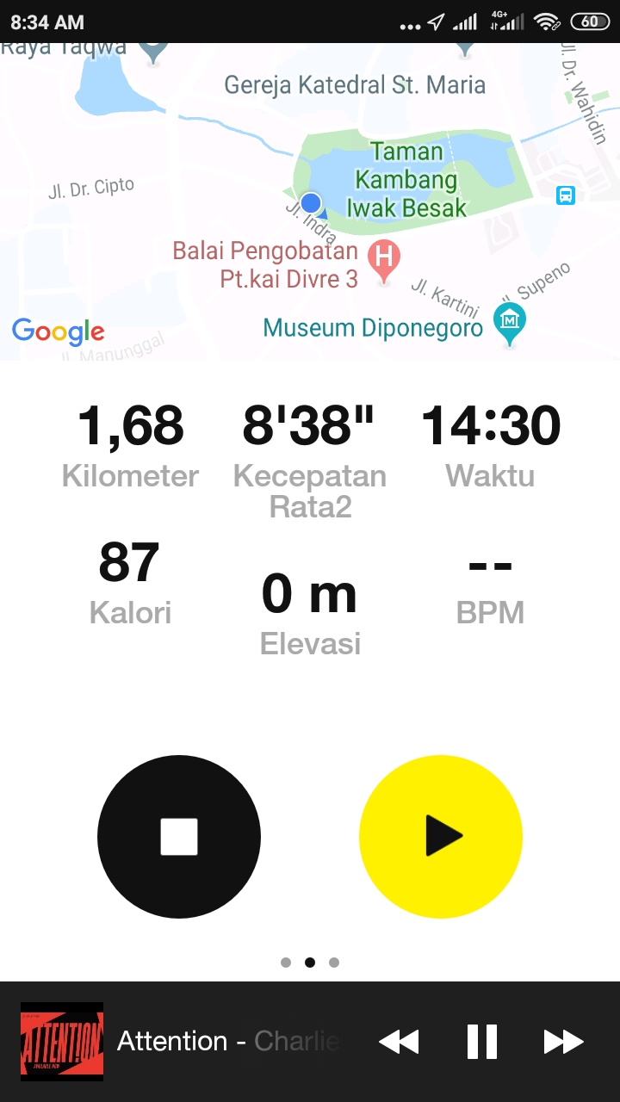
- Data Percobaan 2

Senin, 9 Desember 2019 pagi hari saya Jogging di kambang Iwak. Sesuai aplikasi yang saya pakai pada smartphone (Nike Run Club) Jumlah kalori yang terbakar yaitu 87, Kecepatan rata – rata 8’38”, Waktu tempuh 14:30 dan jarak 1,68 Kilometer.

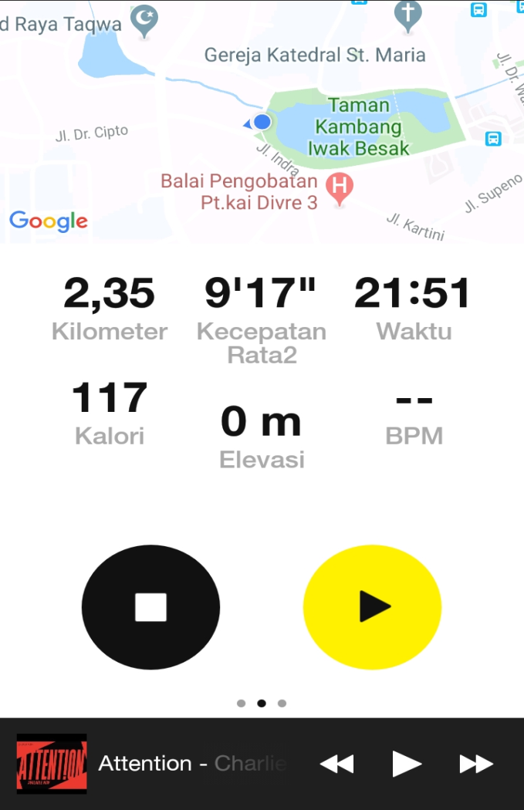
- Data Percobaan 2

Senin, 9 Desember 2019 pagi sore saya Jogging di kambang Iwak. Sesuai aplikasi yang saya pakai pada smartphone (Nike Run Club) Jumlah kalori yang terbakar yaitu 177, Kecepatan rata – rata 9’17”, Waktu tempuh 21:51 dan jarak 2,35 Kilometer.

2.2.4 Bersepeda
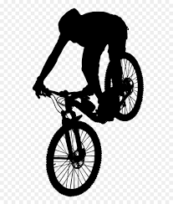

Bersepeda merupakan salah satu jenis olahraga aerobik, selain senam, joging, dan berenang. Bersepeda bisa dilakukan sebagai aktivitas fisik, sebagai latihan fisik alias exercise, atau juga sebagai sport atau olahraga. Aktivitas fisik meliputi kegiatan sehari-hari yang melibatkan gerakan tubuh. Termasuk semua kegiatan kita sehari-hari, seperti menulis atau menyapu lantai, dan bersepeda santai ke warung.
Bersepeda digunakan sebagai bentuk latihan dan bahkan olahraga kompetitif Olimpiade. Meskipun kaki adalah kekuatan pendorong di belakang bersepeda, ada banyak manfaat kesehatan lain yang dapat dituai meski hanya bersepeda santai di sekitar komplek rumah.

- Data Percobaan
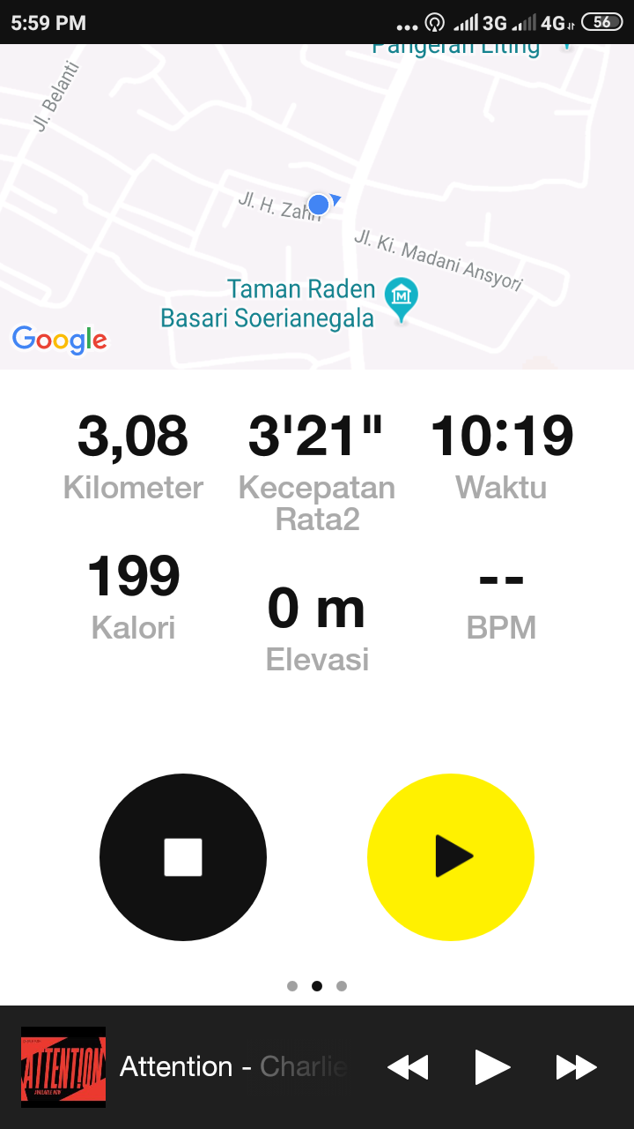

Kamis, 21 November 2019 sore hari saya Bersepeda disekitaran rumah di Kabupaten Ogan ilir Tanjung Raja. Sesuai aplikasi yang saya pakai pada smartphone (Nike Run Club) Jumlah kalori yang terbakar yaitu 199, Kecepatan rata – rata 3’21”, Waktu tempuh 10:19 dan jarak 3,08 Kilometer.
2.2.5 Manfaat Bersepeda Bagi Kesehatan
Dibalik kegiatannya yang simpel dan menyenangkan, ternyata bersepeda juga baik untuk kesehatan. Jika anda menderita sakit di bagian punggung, cobalah mulai rutin bersepeda. Nyeri di punggung bisa disebabkan oleh kurang terlatihnya lempengan-lempengan disc di tulang punggung untuk mendapatkan nutrisi dari tubuh. Dengan bergerak, khususnya rutin bersepeda, maka kinerja dari lempengan-lempengan itu akan terlatih sehingga saat kita melakukan gerakan ekstrim tidak akan menimbulkan sakit atau nyeri.
Untuk penderita obesitas, bersepeda merupakan olahraga yang dianjurkan karena bersepeda relatif aman dibandingkan kebanyakan olahraga yang mengharuskan berlari atau melompat. Benturan akibat berlari atau melompat dapat menyebabkan cedera kaki, pinggang, punggung bagi mereka yang obesitas karena berat badan yang berlebih membuat benturan semakin keras. Bersepeda juga baik untuk mereka yang memiliki sakit jantung.
2.2.6 Dampak Negatif Bersepeda
1. Sepeda tidak dianjurkan bagi orang yeng memiliki masalah dengan sendi dan juga nyeri rematik.
2. Bersepeda diketahui bisa mempengaruhi kualitas dari sperma laki-laki, berdasarkan penelitian diketahui bersepeda lebih dari 5 jam dalam satu minggu bisa membuat 31-40 persen laki-laki memiliki jumlah sperma di bawah normal.
3. Gerakan berulang yang dilakukan saat bersepeda bisa menyebabkan masalah pada lutut, hal ini terjadi jika ada peningkatan dalam intensitas, jarak yang terlalu cepat penggunaan sadel yang terlalu tinggi atau terlalu rendah.
4. Jika suka menggunakan sepeda gunung maka cenderung berisiko mengalami masalah atau cedera tulang punggung, karena penggunaan sepeda gunung umumnya dilakukan dengan kecepatan tinggi dan jalur yang ekstrim.

2.2.7 Jalan Santai
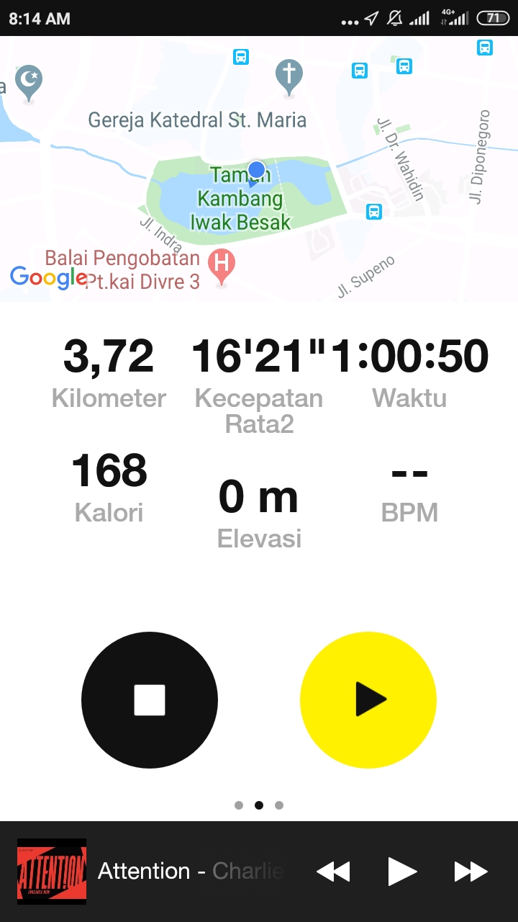

Minggu, 24 November 2019 pagi hari saya Jalan santai disekitaran Kambang Iwak. Sesuai aplikasi yang saya pakai pada smartphone (Nike Run Club) Jumlah kalori yang terbakar yaitu 168, Kecepatan rata – rata 16’21”, Waktu tempuh 1:00:50 dan jarak 3,72 Kilometer.
Kebugaran jasmani merupakan kesanggupan dan kemampuan tubuh melakukan penyesuaian ( adaptasi ) terhadap pembebasan fiisk yang diberikan kepadanya ( dari kerja yang dilakukan sehari-hari ) tanpa menimbulkan kelelahan yang berlebihan. Tidak menimbulkan kelelahan yang berarti maksudnya ialah setelah seseorang melakukan suatu kegiatan / aktivitas, masih mempunyai cukup semangat dan tenaga untuk menikmati waktu senggangnya dan untuk keperluan-keperluan lainnya yang mendadak.
Atau dengan kata lain kebugaran jasmani kemampuan untuk melakukan kegiatan sehari-hari dengan produktif tanpa mengalami kelelahan yang berarti dan masih punya tenaga cadangan untuk menikmati waktu senggangnya.
Kebugaran jasmani setiap orang berbeda-beda. Ada orang yang kebugaran jasmaninya baik, adapula yang kebugaran jasmaninya sedang,bahkan ada pula orang yang kebugaran jasmaninya buruk. Orang yang mempunyai kebugaran jasmani baik, ketika ia melakukan banyak aktivitas, ia tidak akan merasakan lelah yang sangat berarti bahkan ia masih bisa mengerjakan aktivitas yang lain. Sedangkan orang yang mempunyai kebugaran jasmani buruk, ketika ia melakukan banyak aktivitas maka setelah itu ia akan merasakan kelelahan yang sangat berarti,sehingga ia tidak bisa melakukan aktivitas lain bahkan ia dapat sakit karena aktivitas yang telah dilakukannya.

BAB III
PENUTUP
3.1 KESIMPULAN
Berdasarkan uraian yang telah penulis paparkan, dapat ditarik kesimpulan sebagai berikut :
1. Kebugaran jasmani adalah kemampuan untuk melakukan kegiatan sehari-hari dengan produktif tanpa mengalami kelelahan yang berarti dan masih punya tenaga cadangan untuk menikmati waktu senggangnya
2. Dari ke-3 percobaan atau penelitian tersebut dapat ditarik kesimpulan bahwa Jumlah kalori yang terbakar paling banyak yaitu saat Bersepeda dengan waktu 10:19 lebih sebentar dari Jalan santai dan Jogging dengan Jarak 3,08 Kilometer, hal ini disebabkan karena kecepatan yang dilakukan pada saat bersepeda dan jarak yang di tempuh lebih jauh. Sedangakn pada saat jalan santai dengan waktu 1:00:50 2x lipat dari waktu Jogging Jumlah kalori yang terbakar 168 dengan Jarak 3,72 Kilometer. Saat Jalan santai Jarak lebih jauh dengan waktu 1 jam dari Jogging dan bersepeda namun kalori yang terbakar hanya 168, hal ini disebabkan oleh Kecepatan rata – rata pada masing – masing kegiatan tersebut, semakin cepat aktifitas yang kita lakukan, maka semakin banyak Jumlah kalori yang terbakar.

3.2 Saran
Adapun saran-saran yang dapat penulis sampaikan adalah sebagai berikut :
1. Tingkatkan kebugaran jasmani agar kita dapat melakukan semua aktivitas sehari hari dengan optimal.
2. Lakukanlah oalahraga sesuai dengan aturan agar dapat menghasilkan hasil optimal yang dapat meningkatkan kebugaran jasmani.
3. Diharapkan dapat mempraktikan Olahraga Jogging diwaktu pagi hari, karena pada waktu pagi udara masih segar dan belum tercemar.

LAMPIRAN
